βιβλίο εν-δράσει & εν-τάξει
«12 ΜΥΘΟ-ΙΣΤΟΡΙΕΣ ΓΙΑ ΤΗΝ ΚΥΠΡΟ»
Ελένη Σβορώνου
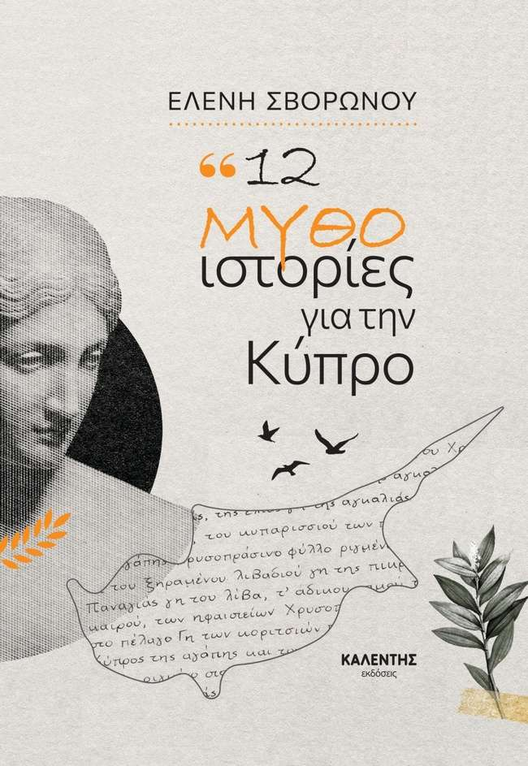

- Ιδεοθύελλα
Η πρώτη λέξη που σας έρχεται στον νου όταν ακούτε «Κύπρος».

Γεμίζουμε το χαρτί του μέτρου ή τον πίνακα με όλες τις λέξεις ώσπου να τελειώσουν οι ιδέες.

Αξιοποιούμε τις ιδέες των μαθητών για να δούμε τι είδους γνώσεις, εντυπώσεις και βιώματα ανασύρει η τάξη. Βγαίνει, άραγε, κάποια ταυτότητα του νησιού μέσα από αυτές τις καταθέσεις;
Εάν έχει βγει έντονα το τραύμα του 1974, ρωτάμε, θέτουμε το ερώτημα: ποιες άλλες στιγμές της Ιστορίας της Κύπρου θα θέλατε να γνωρίσουμε;

- Λύνοντας γρίφους (βλ. επόμενη σελίδα)
Η/ο εκπαιδευτικός εισάγει τη δραστηριότητα: «Έχω για σας 12 σταθμούς! Επιλέξτε έναν. Σε κάθε σταθμό αντιστοιχεί ένας γρίφος. Για να δούμε, μπορείτε να τον λύσετε με τη βοήθεια του βιβλίου;»
Οι μαθητές, σε ζευγάρια, επιλέγουν τυχαία έναν αριθμό από το 1 ως το 12. Διαβάζουν τον γρίφο που τους αντιστοιχεί. Ανοίγουν το βιβλίο στο αντίστοιχο κεφάλαιο. Το διαβάζουν. Συζητούν με την/τον εκπαιδευτικό απορίες ή άγνωστες λέξεις και προσπαθούν να λύσουν τον γρίφο. Στη συνέχεια παρουσιάζουν τον γρίφο στους συμμαθητές τους. Ποια δυάδα μαθητών μπορεί να τον λύσει χωρίς να διαβάσει το βιβλίο; Καθώς οι μαθητές προσπαθούν να λύσουν τον γρίφο, η δυάδα που παρουσιάζει δίνει μικρά βοηθήματα με τις γνώσεις που απέκτησε από την ανάγνωση της ιστορίας.

- Παγωμένη εικόνα

Οι μαθητές σε μικρές ομάδες επιλέγουν μία σκηνή από μία μυθο-ιστορία και την αναπαριστούν με τα σώματά τους. Οι άλλοι μαθητές μαντεύουν ποια είναι.

- Χρονοσειρά
Οι δυάδες των μαθητών φτιάχνουν, κρατώντας τους γρίφους και τις λύσεις τους, μια χρονοσειρά.
Διαβάζουμε δυνατά, αν θέλουμε, τις ιστορίες που έμειναν απ’ έξω.
Ποια ιστορία κίνησε περισσότερο το ενδιαφέρον;
Τι μας λένε αυτές οι ιστορίες για την Ειρήνη, τη Δικαιοσύνη και την αρμονική συνύπαρξη των ανθρώπων σε μια ανεξάρτητη Κύπρο;

- Μουσικές ακροάσεις

Ακούμε Μάριο Τόκα (μελοποίηση του τραγουδιού «Η δική μου πατρίδα»), Μίκη Θεοδωράκη («Χρυσοπράσινο φύλλο»), Μάρθα Φριντζήλα («Ανδρομάχη)», την «Αροδαφνούσα» (δημοτικό) κ.ά. Συζητάμε και συσχετίζουμε με το βιβλίο. Σε ποια εποχή-ιστορία ταιριάζει το κάθε τραγούδι;

- Δημιουργική γραφή

«Η Κύπρος 500 χρόνια μετά». Τώρα που κάναμε μια αναδρομή στη μακραίωνη ιστορία της Κύπρου, είμαστε εφοδιασμένοι με γνώσεις, επιστρατεύουμε όμως και φαντασία και όνειρο και γράφουμε μια μικρή ιστορία για το νησί όπως θα μπορούσε να είναι στο μέλλον.

Οι γρίφοι
(εκτυπώνετε και ετοιμάζετε χαρτάκια με τους γρίφους χωρίς τις λύσεις, με ή χωρίς τις εικόνες)
1.
Τις δυο θεές τις λάτρεψαν στα χρόνια τα αρχαία
Της Δύσης και Ανατολής πιστοί κάναν παρέα.
Στης Κύπρου τ’ όμορφο νησί ναούς είχανε χτίσει
τις Δέσποινες αυτές τιμές τιμούσε όλη η φύση.
Ποιες είναι;
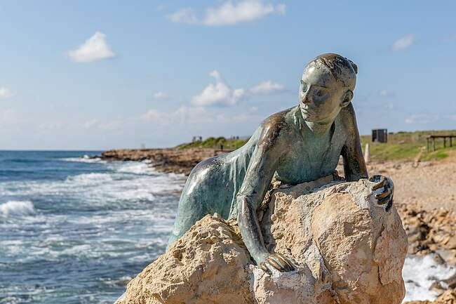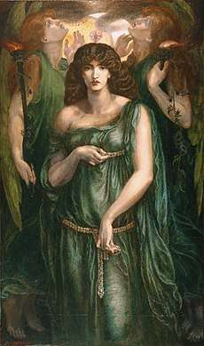
Έργο της Γ. Ιωαννίδου Φωτό: wikicommons Έργο του D.G.Rosetti Φωτό: wikicommons
(Απαντήσεις: Η Αφροδίτη και η Αστάρτη)
- - - - - - - - - - - - - - - -- - - - - - - -- - - - - - - -- - - - - - - - - - - - - - - -- - - - - - - -- - - - - - - -- - - - - - - - - - - - - - - -- - - - - - - -- - - - - - - -
2.
Ανάθεμα τα τάλαντα, δε φέρνουν ευτυχία,
μα στο νησί πλούσια ήταν τα μεταλλεία.
Το μέταλλο αυτό είναι που το βαφτίζει.
Και το εμπόριο μ’ αυτό στ’ αλήθεια πώς ανθίζει!
Ποιο είναι το μέταλλο;
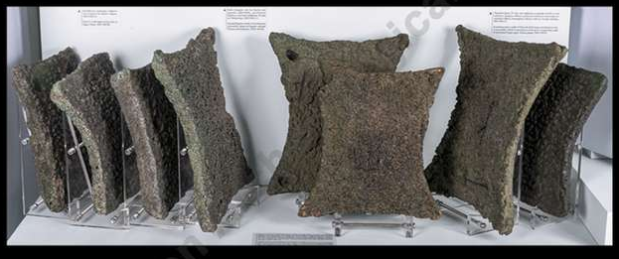
Tάλαντα. Φωτό από την ιστοσελίδα του Αρχαιολογικού Μουσείου Ηρακλείου
(Απάντηση: Χαλκός)

3.
Απ’ όλα τα βασίλεια
της Κύπρου τα αρχαία
δυο ήταν τα λαμπρότερα
καθόλου όμως τυχαία.
Το ένα κοιτά Ανατολή,
θυμίζει του Αίαντα το νησί.
Το άλλο κοιτά κατά τη Δύση.
κι έχει αλήθεια μία φύση…
Ποια είναι τα δύο βασίλεια;

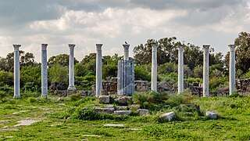vvvvvv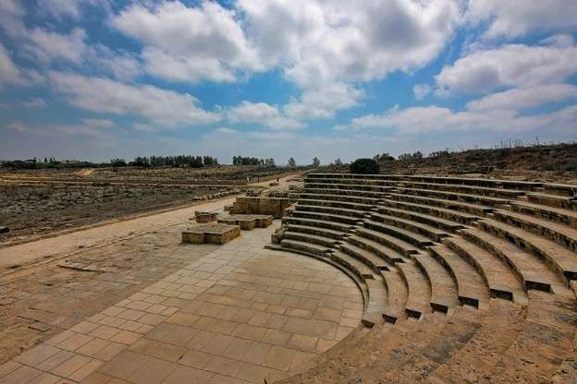
Φωτό: wikicommons Φωτό: wikicommons
(Απάντηση: Σαλαμίνα-Πάφος)
- - - - - - - - - - - - - - - -- - - - - - - -- - - - - - - -- - - - - - - - - - - - - - - -- - - - - - - -- - - - - - - -- - - - - - - - - - - - - - - -- - - - - - - -- - - - - - - -
4.
Ποια ΟΧΙ άραγε θα πεις εσύ,
σε τούτη τάχα τη ζωή;
Στους Πέρσες είπε ένα «μερσί,
δε μένετε καλύτερα εκεί;»
Της Σαλαμίνας βασιλιάς
σου ήρθε τώρα διαμιάς!
Ποιος είναι;
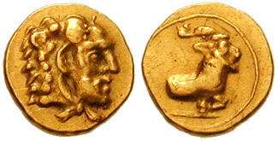
Νόμισμα που κόπηκε επί της βασιλείας του με κεφαλή Ηρακλή. Φωτό: wikicommons
(Απάντηση: O Eυαγόρας, βλ. και Αρχαία Ιστορία Α’ Γυμνασίου, κεφ.5.)
5.
Των ηφαιστείων τα νησιά
ξέρουν αλήθεια πιο πολλά
από σεισμούς και συμφορά.
Στα χρόνια, ναι, τα Ρωμαϊκά
σεισμός μεγάλος τη σωριάζει
το φως της πια δεν καταυγάζει
Και νάτη που ξαναγεννιέται
μόνο το όνομα αλλάζει!
Πώς είπαν οι Ρωμαίοι τη Σαλαμίνα όταν, μετά από μεγάλο σεισμό,
την έχτισαν από την αρχή;
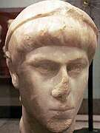
O αυτοκράτορας Κωνστάντιος Β’ Φωτό: Wikicommons
Ξανάχτισε τη Σαλαμίνα μετά τον σεισμό του 342 μ.Χ.
«Το μεγαλύτερο μέρος της Σαλαμίνος βυθίστηκε στη θάλασσα και το υπόλοιπο που παρέμεινε στην ξηρά γκρεμίστηκε.»

(Απάντηση: Κωνσταντία)
- - - - - - - - - - - - - - - -- - - - - - - -- - - - - - - -- - - - - - - - - - - - - - - -- - - - - - - -- - - - - - - -- - - - - - - - - - - - - - - -- - - - - - - -- - - - - - - -
6.
Γεννήθηκε στη Σαλαμίνα
μεγάλωσε στην Άγια Πόλη.
Για Λόγο Αγάπης είχε πείνα
και μια λαχτάρα να τον μάθουν όλοι.
Από του Ιησού τα χείλη
άκουσε λόγια θεϊκά
και με τον Παύλο τα διδάξαν
σε όχι πάντα φιλικά αυτιά.
Ποιος είναι ο Απόστολος-ιδρυτής της Εκκλησίας της Κύπρου;
(Τιμάται ως Άγιος και από την Καθολική, τη Λουθηρανική και Αγγλικανική Εκκλησία.)
Το Ευαγγέλιό του το θεωρούν, στον μουσουλμανικό κόσμο, αυθεντική πηγή για τη ζωή και τον Λόγο του Ιησού.
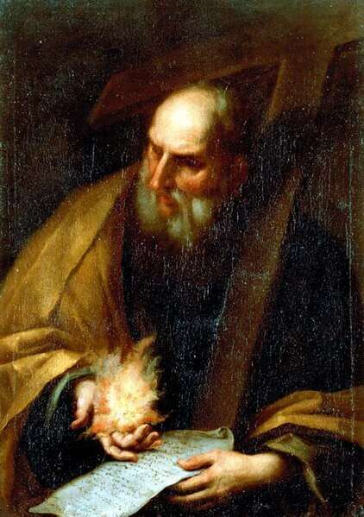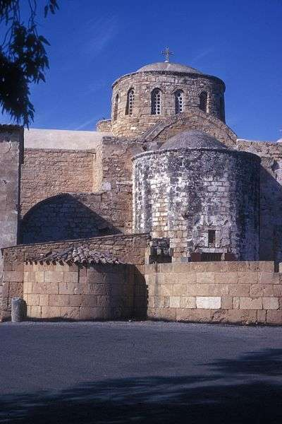
Φωτό: Wikicommons Αμμόχωστος: Μοναστήρι
αφιερωμένο στη μνήμη του Φωτό: Wikicommons
(Απάντηση: O Απόστολος Βαρνάβας. Αναζητήστε τα αποτελέσματα του μαθητικού διαγωνισμού )

- - - - - - - - - - - - - - - -- - - - - - - -- - - - - - - -- - - - - - - - - - - - - - - -- - - - - - - -- - - - - - - -- - - - - - - - - - - - - - - -- - - - - - - -- - - - - - - -

7.
Χαλίφης ήτανε σπουδαίος
τότε που η Κύπρος έγινε βεβαίως
μήλον της έριδος χρυσό
ανάμεσα σε Άραβα και σε Βυζαντινό.
Μα όταν αιχμάλωτους έπιασε πολλούς
τρανούς πολεμιστές, Βυζαντινούς,
αντάλλαγμα έδωσε για να τους ελευθερώσει,
κάτι που περιέχει όλη τη γνώση.
Τι ζήτησε ο χαλίφης Αλ Μαμούν από τον αυτοκράτορα του Βυζαντίου για αντάλλαγμα για την απελευθέρωση αιχμαλώτων;
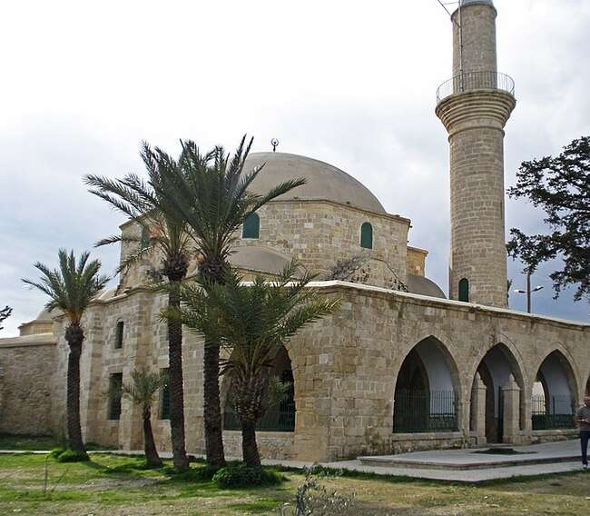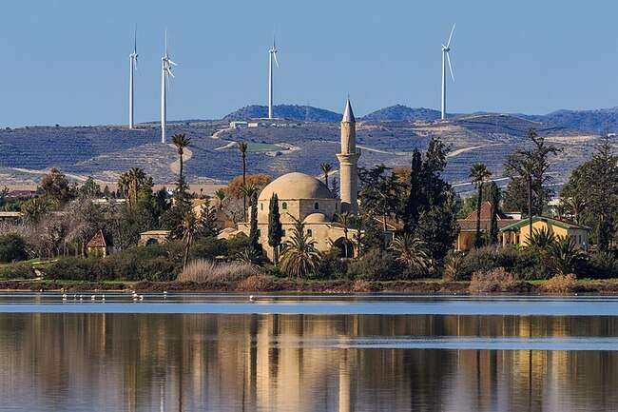
Το Τζαμί της Ουμ Χαράμ στις Αλυκές της Λάρνακας, σημαντικός ιερός τόπος για τους Μουσουλμάνους.
Η Ουμ Χαράμ, στενή συνεργάτιδα του προφήτη Μωάμεθ, πέθανε κατά την πρώτη επιδρομή των Αράβων στο νησί και ενταφιάστηκε στο σημείο που χτίστηκε το τζαμί. Η Ουμ Χαράμ ήταν από τους πρώτους πιστούς του Μωάμεθ και μία από εκείνους που τον βοήθησαν στη φυγή του (εγίρα) από τη Μέκκα στη Μεδίνα. Ήταν ένας «Βαρνάβας των Μωαμεθανών».
Φωτό: Wikicommons

(Απάντηση: Βιβλία αρχαίας ελληνικής γραμματείας)

- - - - - - - - - - - - - - - -- - - - - - - -- - - - - - - -- - - - - - - - - - - - - - - -- - - - - - - -- - - - - - - -- - - - - - - - - - - - - - - -- - - - - - - -- - - - - - - -
8.
Εκατό χιλιάδες χρυσά βυζαντινά
του κόστισε η Κύπρος, παιδιά, του Λουζινιάν!
Τριακόσια χρόνια ολάκερα κυβέρνησαν οι Φράγκοι
Χρυσή Εποχή την είπανε, γεμίσανε οι πάγκοι
καλούδια κι εμπορεύματα φορτώνουν στα λιμάνια
μα οι φτωχοί φτωχότεροι ζούνε σε μαύρα χάλια.
«…ἐδουλεῦσαν του μέ τά κορμιά τους» του νεραϊδογεννημένου
οι Κύπριοι στα φέουδα, θεσμού αλήθεια νεοφερμένου.
Πώς λεγόταν η νεράιδα από την οποία καταγόταν, σύμφωνα με τον θρύλο, ο οίκος των Λουζινιάν;
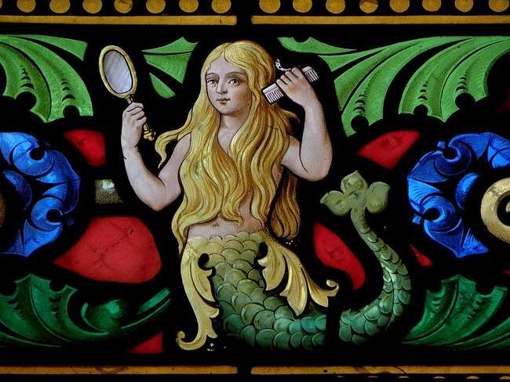
Φωτό: Wikicommons

(Απάντηση: Μελουζίνη)
- - - - - - - - - - - - - - - -- - - - - - - -- - - - - - - -- - - - - - - - - - - - - - - -- - - - - - - -- - - - - - - -- - - - - - - - - - - - - - - -- - - - - - - -- - - - - - - -

9.
Σταυρός και Ημισέληνος συγκρούνταν με πάθος,
στους Άγιους Τόπους ήθελε περίσσιο να ’χεις θάρρος
για να σταθείς για μια στιγμή δίχως να φτάσει ο Χάρος.
Η Ημισέληνος γοργά στην Κύπρο κυματίζει
και των Οθωμανών η θέληση καθόλου δε λυγίζει.
Ογδόντα χρόνια κάθισαν, μα οι εκκλησιές ανθίσαν
οι Αρχιεπίσκοποι προνόμια σπουδαία αποκομίσαν.
Πώς λέγονταν οι διερμηνείς που αποτελούσαν τον σύνδεσμο μεταξύ των Ελλήνων της Κύπρου με τις Οθωμανικές αρχές;

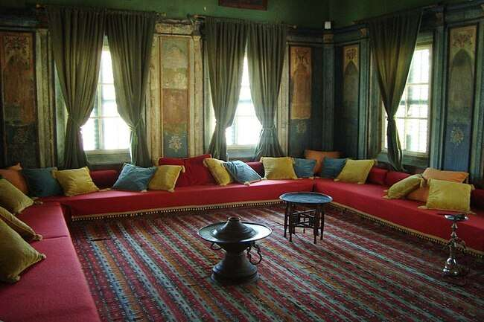
Tο αρχοντικό του στη Λευκωσία. Ο «διερμηνέας» Χ.Κ. απέκτησε μεγάλη εξουσία και περιουσία.
Μπορούσε να καταγγείλει στον Σουλτάνο τον πασά της Κύπρου. Ανάμεσα στα καθήκοντά του ήταν η καταγραφή της περιουσίας των Ελλήνων και η κατανομή και είσπραξη των φόρων από τους Χριστιανούς. Ίσως επέβαλλε και τους δικούς του φόρους. Φωτό: Wikicommons

(Aπάντηση: Κορνέσιος Χατηγεωργάκης)
- - - - - - - - - - - - - - - -- - - - - - - -- - - - - - - -- - - - - - - - - - - - - - - -- - - - - - - -- - - - - - - -- - - - - - - - - - - - - - - -- - - - - - - -- - - - - - - -

10.
«Παλιοί συμμαθηταί.
Αυτή την ώρα κάποιος λείπει ανάμεσά σας, κάποιος που φεύγει
αναζητώντας λίγο ελεύθερο αέρα, κάποιος που μπορεί να μη
τον ξαναδείτε παρά μόνο νεκρό. Μην κλάψετε στον τάφο του.
Δεν κάνει να τον κλαίτε. Λίγα λουλούδια του Μαγιού
σκορπάτε του στον τάφο. Του φτάνει αυτό ΜΟΝΑΧΑ.
[Όποιος θέλει να με βρει…]
ας πάρει μιαν ανηφοριά,
ας πάρει μονοπάτια,
να βρει τα σκαλοπάτια που παν στη Λευτεριά.
Με την ελευθερία μαζί, μπορεί να βρει και μένα.
Αν ζω, θα με ’βρει εκεί.»
Ποιος το έγραψε; Σε ποιους απευθύνεται; Από ποιον ή ποιους ήθελε να ελευθερωθεί;
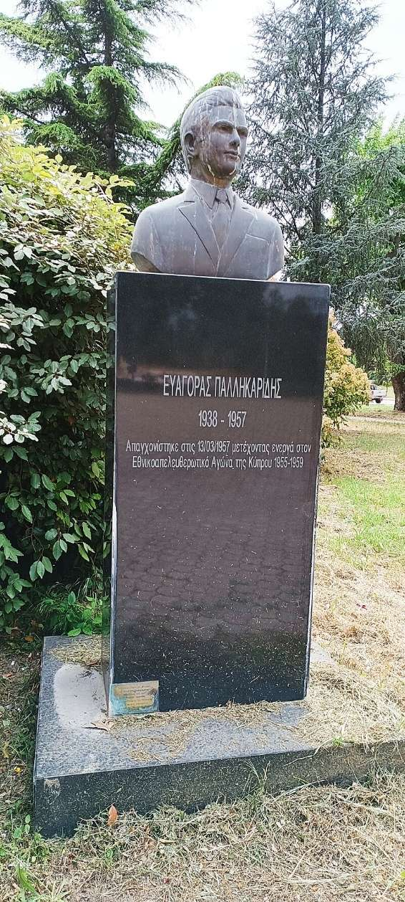
Φωτό: Wikicommons
(Aπάντηση: Ευαγόρας Παληκαρίδης)
- - - - - - - - - - - - - - - -- - - - - - - -- - - - - - - -- - - - - - - - - - - - - - - -- - - - - - - -- - - - - - - -- - - - - - - - - - - - - - - -- - - - - - - -- - - - - - - -
11.
«Λένε πως ο άνθρωπος πρέπει την πατρίδα ν’ αγαπά
έτσι λέει κι ο πατέρας μου συχνά.
Η δική μου η πατρίδα έχει μοιραστεί στα δυο
ποιο από τα δυο κομμάτια πρέπει ν’ αγαπώ;»
Αυτό αναρωτιέται στο ποίημά της «Η δική μου πατρίδα» η βραβευμένη λογοτέχνις Νεσέ Γιασίν.
Είναι Τουρκοκύπρια. Ζούσε στο βόρειο τμήμα του νησιού, διώχθηκε από το καθεστώς για τις
πολιτικές της πεποιθήσεις και κατέφυγε σε φίλους της στο νότιο τμήμα. Σήμερα είναι εγκατεστημένη εκεί και εργάζεται ως καθηγήτρια στο Παν/μιο Κύπρου. Είναι ακτιβίστρια υπέρ της ειρήνης και της συμφιλίωσης στο νησί.
Τι θα της απαντούσες στο ερώτημα που θέτει στο ποίημά της;
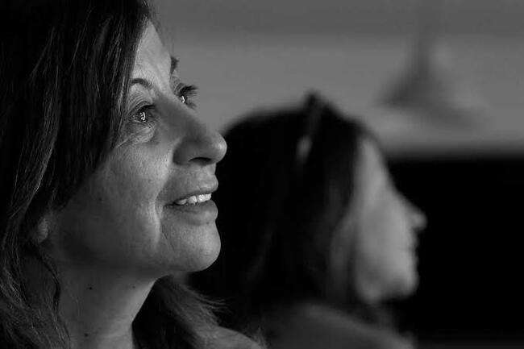
N.Γ. Ποιήτρια και συγγραφέας. Φωτό: Women in conflict zones
(Aπάντηση: Η Neşe Yaşın)
- - - - - - - - - - - - - - - -- - - - - - - -- - - - - - - -- - - - - - - - - - - - - - - -- - - - - - - -- - - - - - - -- - - - - - - - - - - - - - - -- - - - - - - -- - - - - - - -
12.
Κόκαλα δεν έχει και κόκαλα τσακίζει
Τι είναι;
«Επαραμερίσαμεν την κυπριακήν διάλεκτον που τα σχολεία για
δεκαετίες, δεν μας εμάθαν να δκιαβάζουμεν τζαι να γράφουμεν κυπριακά.»
Γιατί πιστεύεις ότι επιβλήθηκαν «τα επίσημα ελληνικά» στα σχολεία
της Κύπρου και παραμερίστηκε η Κυπριακή διάλεκτος;
«Κάπου στραφτεί κάπου βροντά, κάπου χαλάζιν ρίβκει,
κάπου Θεός εθέλησεν μιαν χώραν ν’αναύρη.
Μήτε στραφτεί μήτε βροντά, μήτε χαλάζιν ρίβκει,
μήτε Θεός εθέλησεν μιαν χώραν ν’αναύρη,
μονόντας εν η ρήαινα τες σκλάβες της τζαι δέρνει,
τζαί δέρνει τζαί σκοτώνει τες, γιά να της μολοήσουν,
πκοιάν αγαπά ο ρήας της τζαί πκοιάν εν π’αγκαλίζει.»
(Αροδαφνούσα, δημοτικό)

Κυπριακή διάλεκτος: διατηρεί στοιχεία από τα αρχαία ελληνικά, τα γαλλικά, τα ιταλικά, τα τουρκικά και τα αγγλικά. Γιατί;
(Aπάντηση: H γλώσσα)

